PROIECT PENTRU OBŢINEREA ATESTĂRII PROFESIONALE ÎN INFORMATICĂ

# TITLUL LUCRĂRII:

***Roboti***

Profesor coordonator: Elev:

## Clasa a-XII-a A

# Breaza

Mai, 2020

**Cuprins**

1. Motivatie....3
2. Introducere....4
3. Generalitati despre limbajul HTML....5
4. Cerinte hardware si software….13
5. Structurasicontinutulproiectului….14
6. Bibliografie….26

**Motivație**

Am ales ca tema de proiect “Roboti” deoarecefascinatiape care mi-o poartaacestdomeniuestegreu de descris printr-un alt mod. Inca de mic mi-am dorit sa aflu mai multe despre enigmele tehnologiei si iata ca acum am ocazia sa impartasesc anumite idei despre ceea ce nu de mult pentru mine reprezenta un mister total.

Totodata consider ca oamenii ar trebui sa acorde o mai mare importanta industriei robotilor intrucat deslusind misterele tehnologiei puntem sa aflam ceea ce suntem cu adevarat. In acest sens invit doritorii de a-si imbogati cultura generala sa acceseze acest atestat, fiindu-le un mare ajutor in a face primii pasi spre a descoperi o mica parte din marile secrete pe care nu le stim deespre inteligenta artificiala.

**Introducere**

Lucrarea de fata are ca tema prezentarea robotilor. Suntprezentatedetaliidespreutilizarearobotilor in diferitedomenii cum ar fi : medicina, film, casnice, jucariietc .Dinmeniul principal putemalege :

* Home

* Industria

* Divertisment

* Cinematografie

* Cyberwarfare

* About

Aplicatia a fostrealizata in cea mai mare parte in limbajul HTML, prinprogramare direct in codsursa (scrierealiniilor de comanda).

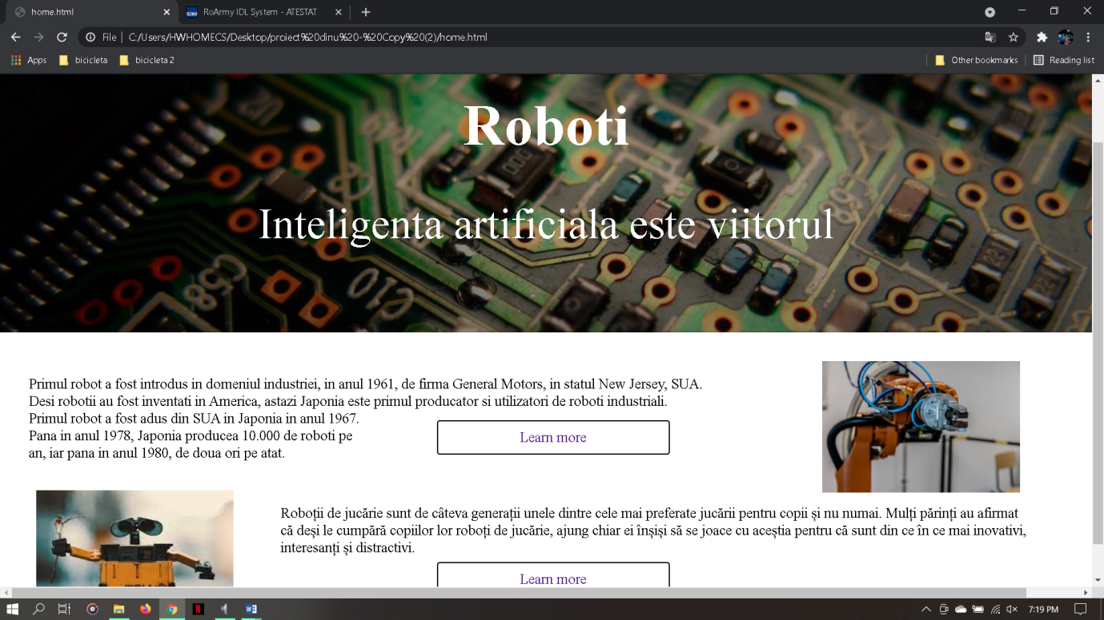

**Generalitatidesprelimbajul HTML**

Pana in anul 1990 accesareainformatiilor de pe**INTERNET**erafoartedificila si reteaua nu erafolositadecatde unnumarrestrans de persoane, in generaloameni de stiinta.

Fizicianul Tim Berners-Lee a devenitcelebrudeoarece a inventat ‘**link**’-**urilehypertext**.Aceastaidee a dus la dezvoltareaunuilimbajsimplu care s-a impuspepiatamondiala.Acestlimbaj a fostnumit**HypertextMarkupLanguage**, prescurtat, **HTML.**

Dar ce este de faptlimbajul HTML **? HTML-**ul este un set de conventiipentrumarcareaportiunilor de document astfelincatfiecareportiune sa aparacu format distinct atuncicanddocumentul este accesatde unprogram de analizasintactica (parser). HTML este limbajul de marcare ce stabilesteaspectuldocumentelor**WWW**, iarprinintermediulbrowserelor se poatevedeadocumentulgataformatat.

**HTML** este de fapt un subset al standardului**SGML** (Standard GeneralizedMarkupLanguage) si includecapacitati care permit autorilor sa inserezehiperlegaturi care afiseazaalte documente HTML cand se executa clic peele.

Notiunea de hypertext inseamna *text pastrat in format electronic cu link-uri intre pagini.*

Pana in 1993, in jur de 100 de calculatoareerauechipatepentru a gazduipaginiHTML;acestepaginiinterconectate au fostdenumite<**WORLD WIDE WEB**>

Nu mult dupa aceea au inceput sa fie scriseprimele***browsere Web***cuajutorulcaroraputeau fi vizualizatepagini web care contineautext si imagini.

In functie de versiunea HTML folosita, paginile WEB suntgrupate in treigeneratii:

* paginile din prima generatie, care foloseauversiunea 1.0, in care se edita text si 1-2 imagini.
* paginiledin a douageneratie, proiectatecu HTML 2.0, care puteaucontine si un fundal, permiteauaranjareadatelor in tabele si posibilitatea de a comanda un produsprinintermediulInternetului.
* paginile din a treiageneratie care pot contineculoridiferite, secvente animate, sunete, etc.

In prezent a aparut a patraversiune a limbajului HTML.

Documentele HTML suntexclusiv de tip text (ASCII); ele pot fi editate direct, princomenzispecificesistemului de operarefolosit. In WINDOWS, se poateutiliza*NOTEPAD*,*WORDPAD*sauorice alt editor de texte.

Vizualizareaacestor documente se face cuajutorulunoraplicatiispeciale, numite***BROWSER-e,*** care nu depind de tipulsistemului de calcul folosit, ceea ce permiteindependentafisierelor de tip HTML fata de platforma de lucru.

Pentrudescriereadocumentelor WEB se utilizeazaanumite***etichet*e** (***tag-uri***) specificepentrufiecareelementdescris;acesteastabilesc structura si aspectuldocumentului final.

**Tag**-urilesuntrecunoscute de browser-e care stabilescapoimodul de formatare a documentului. Pentrudelimitarea (separarea ) tag-urilor se folosescdelimitatorii “**<**” si “**>**” care incadreazafiecareeticheta.

Forma generala:**<tag>**pentru a marca inceputulunui tag si **</tag>**pentru a marca sfarsitulunui tag.

In HTML nu se face distinctieintre majuscule si minuscule;

Uneleelemente HTML admit atribute care specificainformatiisuplimentaredesprecontinutulelementului. Atributeleelementului se precizeaza in cadruletichetei de inceput si se aplicadoarelementului curent.

Ex. Daca se doresteincludereauneiimagini in document, se va specificadreptatributadresafisierului care contineimaginea si eventualalteinformatiidesprefelul in care se va face includerea.

Avantajul major al unui browser este acelacapoatesuporta si altelimbaje, ca Java sau Basic, ce completeazautilitatealimbajului HTML.

Macromedia Dreamweaver este o unealtă destinată creatorilor de pagini web. Dreamweaver a fost creat de Macromedia (acum Adobe Systems) şi momentan a ajuns la versiunea 9. Primele versiuni ale produsului serveau doar ca simple editoare HTML de tipul WYSIWYG dar în versiunile recente au fost implementate funcţii de editare avansate şi support pentru alte tehnologii web cum ar fi CSS, JavaScript etc.

Dreamweaver s-a bucurat de un larg succes încă de la sfârşitul anilor '90 şi momentan deţine aproximativ 80% din piaţa editoarelor HTML. Produsul poate fi rulat pe variate platforme software: Mac, Windows, dar suportă în acelaşi timp şi platforme UNIX cu ajutorul unor emulatoare software, cum ar fi Wine.

Ca orice alt editor WYSIWYG, Dreamweaver poate ascunde detaliile de implementare a paginilor HTML, făcând astfel posibilă crearea cu uşurinţă a paginilor web de către utilizatorii neexperimentaţi.

Unii creatori de pagini web critică aceste tipuri de editoare deoarece produc pagini de dimensiuni mult mai mari decât ar fi necesar, ceea ce conduce la o funcţionare neperformantă a browserelor web.

Această afirmaţie este în mare parte adevarată deoarece paginile web produse folosesc design-ul pe bază de tabel. În plus, produsul a mai fost criticat în trecut şi pentru producerea de coduri care adesea nu erau conform standardelor W3C, dar acest aspect a fost mult îmbunătăţit în versiunile recente. Cu toate acestea, Macromedia a crescut suportul pentru tehnologia CSS precum şi alte modalităţi de design fără a fi necesară folosirea design-ului pe bază de tabel.

Dreamweaver permite folosirea majorităţii browserelor instalate pe calculatorul utilizatorului, pentru a previzualiza website-ul creat. De asemenea conţine şi câteva utilitare pentru administrarea site-urilor, cum ar fi cele pentru a găsi şi modifica un paragraf sau o linie de cod, în întregul web site, pe baza oricăror parametri specificaţi de către utilizator. Cu ajutorul panourilor de stare se poate crea cod JavaScript fără a avea cunoştinţe de programare.

Odată cu apariţia versiunii MX, Macromedia a încorporat utilitare de generare dinamică a conţinutului. De asemenea este oferit suport pentru conectarea la baze de date (cum ar fi MySQL şi Microsoft Access) pentru a filtra şi afişa conţinutul folosind script-uri de genul PHP, ColdFusion, Active Server Pages (ASP) şi ASP.NET, fără a avea nevoie de o prealabilă experienţă în programare.

Un aspect foarte lăudat al Dreamweaver-ului îl reprezintă arhitectura sa extensibilă. Extensiile, aşa cum sunt ele cunoscute, sunt mici programe, pe care orice dezvoltator le poate scrie (de obicei în HTML şi JavaScript) şi pe care oricine le poate descarca şi instala, acestea aducând un spor de performanţă şi funcţionalitate îmbunătăţită programului. Există o comunitate de dezvoltatori care produc aceste extensii şi le publică (atât comercial cât şi gratuit) pentru probleme de dezvoltare web, de la simple efecte rollover până la soluţii complete de vânzare online.

Macromedia Flash sau mai pe scurt Flash este o aplicaţie utilizată pentru dezvoltarea obiectelor-aplet de tip Flash disponibile în cadrul unor pagini WEB. Prin intermediul obiectelor flash, veţi putea creşte dinamismul unei pagini precum şi facilita interacţiunea cu utilizatorul. Iniţial dezvoltată de Macromedia, aplicaţia Flash a fost preluată de către Adobe© odată cu achiziţionarea companiei sus amintite.

*Avantajele folosirii Flash-ului pe web:*

Elemente grafice vectoriale: dimensiuni mici şi scalabil: Pentru a “memora” imaginile un calculator poate recurge la două metode: prima este reţinerea pixel cu pixel a imaginii, cea de-a doua este memorarea unor “puncte critice” cu ajutorul cărora imaginea poate fi refăcută. Astfel pentru a afişa un cerc, acesta poate fi memorat într-o imagine de tip raster (cum ar fi formatul BitMap sau Jpeg) – dacă avem un cerc cu o rază destul de mare vor fi memoraţi nu numai pixelii de pe circumferinţa cercului ci şi cei din interiorul acestuia sau care sunt în jurul său. Spre deosebire, în cadrul formatelor vectoriale (SVG - Scalable Vector Graphics, SWF - ShockWave Flash) sunt reţinute doar centrul şi raza cercului, calculatorul găsind imediat metoda de afişare a tuturor punctelor ce vor alcătui cercul. Este evident faptul că dimensiunea unui fişier în format rasterizat (jpg, bmp, gif) este mai mare decât cea a unui fişier în format vectorial (din cauza numărului de informaţii ce vor fi reţinute). Atunci când mărim o imagine de tip vectorial nu facem decât să redesenăm o parte a sa, calculatorul putând reda cercul cu aceeaşi claritate – se cunoaşte forma geometrică reprezentată şi mărirea imaginii nu reprezintă decât trasarea (la scară) a fostei imagini vectoriale. Atunci când mărim o imagine de tip raster calculatorul nu “cunoaşte” despre ce este vorba şi operaţia va consta doar în suprademensionarea pixelilor (un pixel al cercului va fi afişat în mai multe puncte de pe ecran).

Independenţa de platformă (browser/sistem de operare): Imaginile vectoriale, deşi mai utile, necesită o aplicaţie care să genereze imaginea (pentru formatul SVG de exemplu există Adobe SVG Player iar pentru SWF avem Playerul de Flash). Independenţa de platformă apare din cauză că acest program ce „ştie” să afişeze imaginile a fost construit pentru o gamă largă de hardware şi sisteme de operare: Astfel dacă vom vizualiza obiectul Flash în Windows se va folosi automat Playerul de Flash versiunea Windows, dacă utilizăm un telefon mobil (SmartPhone), se va folosi playerul disponibil pentru telefoane (Flash Player Lite 1.0), sau dacă vom folosi MacOS există un player separat (evident toate playerele vor afişa aceeaşi imagine finală).

Animaţii de lungă durată uşor de realizat: animaţiile sunt punctul forte al Flash-ului, interfaţa aplicaţiei dă posibilitatea de a sincroniza (în funcţie de timp) diversele obiecte, poziţii sau forme ale acestora. Flash-ul nu numai că realizează această sincronizare, dar poate şi interpola poziţia (sau forma) unui obiect pentru a uşura munca utilizatorului.

Se pot adăuga interfeţei elemente multimedia: în interiorul obiectelor Flash puteţi importa şi manipula (înainte, inapoi, salt la un anumit moment) MP3-uri sau AVI-uri.

Nu necesită cunoştinţe de HTML, XHTML: în cazul în care vă hotărâţi să realizaţi un întreg site în Flash, aplicaţia vă poate furniza odată cu obiectul flash şi codul HTML necesar – în acest fel tot ce mai trebuie făcut este doar publicarea sitului pe un server WEB.

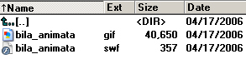

Editoare puternice şi lucrul facil: (Macromedia) Flash este un editor puternic care dă posibilitatea de ataşări de comportamente diverselor obiecte fie folosind interfaţa de desenare grafică fie prin ataşarea de scripturi obiectelor.

• Uşurinţa îmbinării elementelor grafice cu scriptul: ataşarea codurilor ActionScript obiectelor din flash se realizează prin selectarea obiectului şi introducerea codului asociat obiectului într-o fereastră specială.

Transferabil ca flux de date: pentru ca un film Flash să ruleze pe maşina clientului nu este necesar să fie încărcat în întregime – playerul va afişa doar cât va putea din film aşteptând (eventual) încărcarea în continuare. Din acest motiv se pot realiza scripturi speciale care ataşate obiectelor Flash pot furniza informaţii privitoare la procentul de fişier care a fost încărcat.

*Dezavantaje ale utilizării Flash-ului:*

Printre dezavantajele folosirii obiectelor flash în paginile web amintim:

Depinde de player: deşi acesta vine instalat pe o suită de browsere (şi în cazul în care nu este preinstalat instalarea este destul de rapidă – dimensiunea Playerului Flash este destul de mică şi descărcarea acestuia în contextul reţelelor actuale este rapidă), totuşi există cazuri în care obiectele Flash ajung pe maşini ce nu au instalată aplicaţia necesară interpretării obiectelor Flash, ajungându-se în imposibilitatea folosirii fişierelor (Pentru a rula aplicaţiile Flash pe aceste calculatoare trebuie exportat obiectul Flash ca un executabil).

Mare amator de resurse: deoarece trebuie să „reconstruiască” de fiecare dată elementele grafice, Playerul Flash (precum şi aplicaţia de dezvoltare) este mare consumator de memorie şi procesor (în cazul graficii raster este clar unde trebuiau afişaţi pixelii ce formează cercul – în cadrul graficii vectoriale trebuie ca poziţiile pixelilor să fie recalculate).

Motoarele de căutare nu pot indexa textul: Flashul lucrează cu mai multe tipuri de texte, majoritatea dintre acestea (textul static) nu poate fi indexat de motoarele de căutare deoarece obiectul Flash este tratat ca element grafic/obiect şi roboţii de căutare nu au cunoştinţele necesare „disecării” obiectelor Flash şi extragerii textului intern.

Uşurinţa utilizării îl face sa fie folosit în cele mai absurde moduri (de exemplu, flash-urile - sperietoare). Pentru aceste tipuri de Flash-uri, făcute de obicei de începători, în limba engleză există un termen special: "flashturbation".

Tehnologie licenţiată: fiind o aplicaţie dezvoltată de o serie de programatori (plătiţi pentru a dezvolta Flashul), instrumentul de dezvoltare costă cel puţin 600€[necesită citare]. Totuşi specificaţiile formatului obiectului Flash sunt disponibile şi din acest motiv au apărut (şi încă apar) destule instrumente care să utilizeze acest format în scopuri mai mult sau mai puţin productive sau legale. Dintre acestea amintim: Swift3D, Swish, ImperatorFLA, ActionScript Obfuscator.

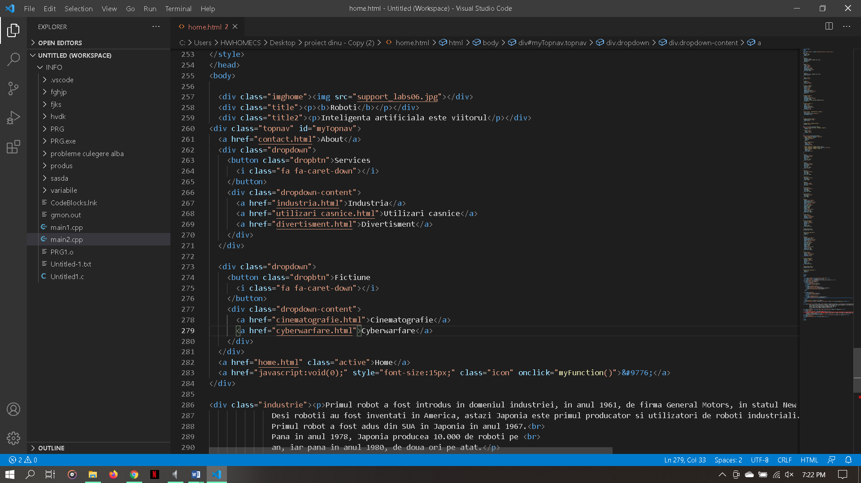

**Cerinte hardware si software**

Fiindrealizat in HTML, functionareacorectadepinde de foarteputinifactori la nivel hardware.

Configuratia minima necesara :

* procesor la 133MHz
* min. 32 MB RAM (de preferatcelputin 64 MB)
* oplaca vide care sa suporte mai mult de 256 de culori (optionalpentru o afisarecorecta a detaliilor)

Este necesara o versiune a browser-ului care sa permitarecunoastereatuturorcomenzilor( testul a fostfacutcu Internet Explorer 6.0 ), si de asemenea este obligatoriu un *flash player*, sau un « patch » pentru flash.

Conditii de testare:proiectul a fostfacut si testatpe un PC AMD Athlon 1700MHz, la 256 MB DDRAM, sistem de operare MS Windows Xp.

**Structura si continutulproiectului**

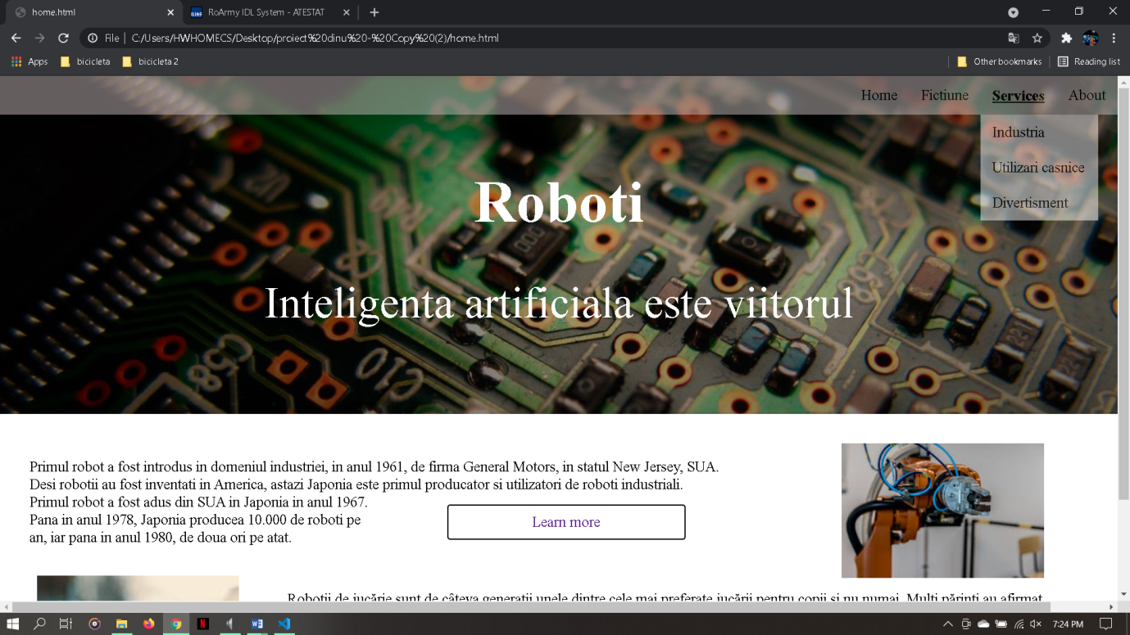

Aplicatia a fostrealizata in cea mai mare parte in limbajul HTML, prinprogramare direct in codsursa. Scrierealiniilor de comanda s-a facutcu Macromedia Dreamweaver, vizualizareacoduluiputandu-se face cuorice editor text (MS Word, Notepad s.a.).

Structural, prima pagina (home.html) estearanjatacuajutoruldivurilor si a limbajuluiCSS(Cascading Style Sheet)

In div-ulreprezentat de meniuavem o lista (unorderedlist),din care potialege: Home, Fictiune, Services, About.

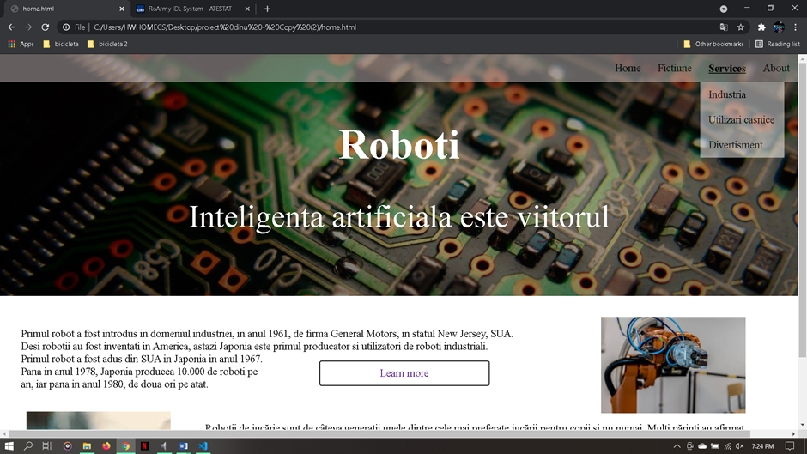

1. Home – home.html. In aceasta pagina sunt prezentate date introductive despre roboti.

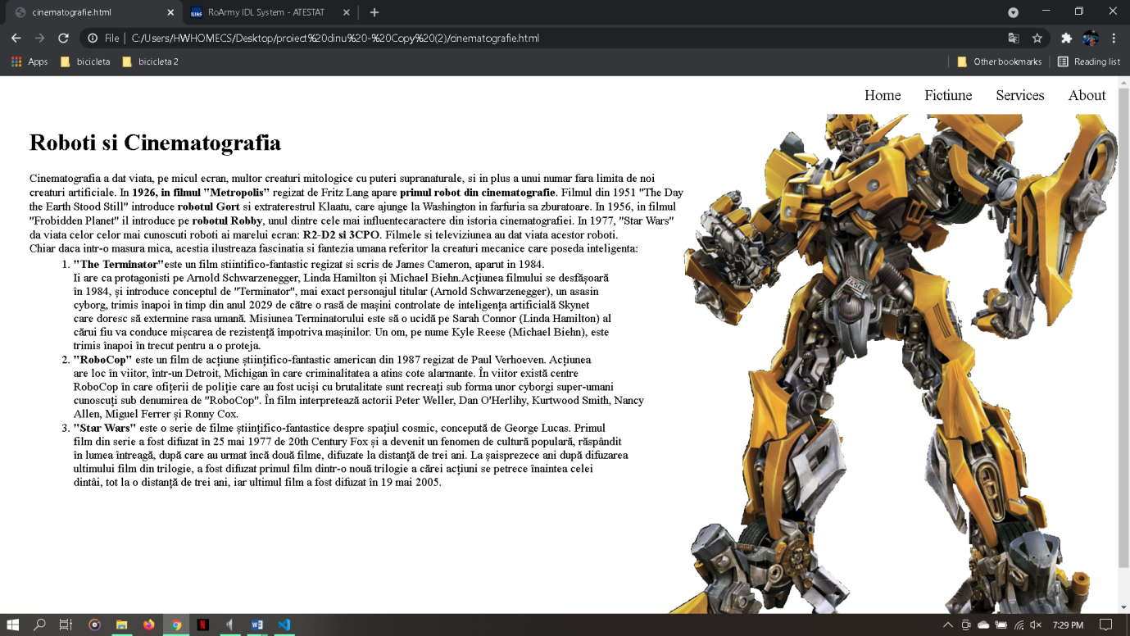

1. Fictiune – Aceasta componenta a meniului este impartita in mai multe link-uri,cu ajutorul unui submeniu:

* Cinematografie
* Cyberwarfare

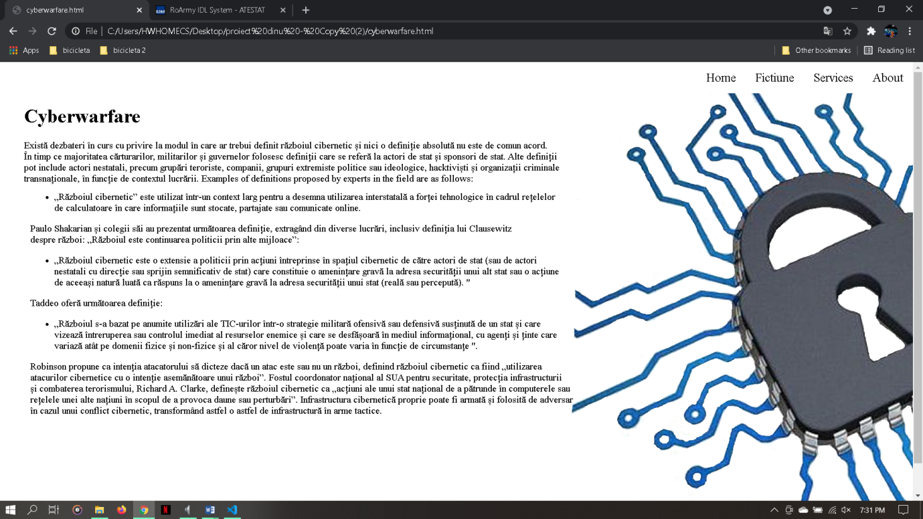

1. Services – Submeniu cu 3 utilizari principale:

* Industria
* UtilizariCasnice
* Divertisment

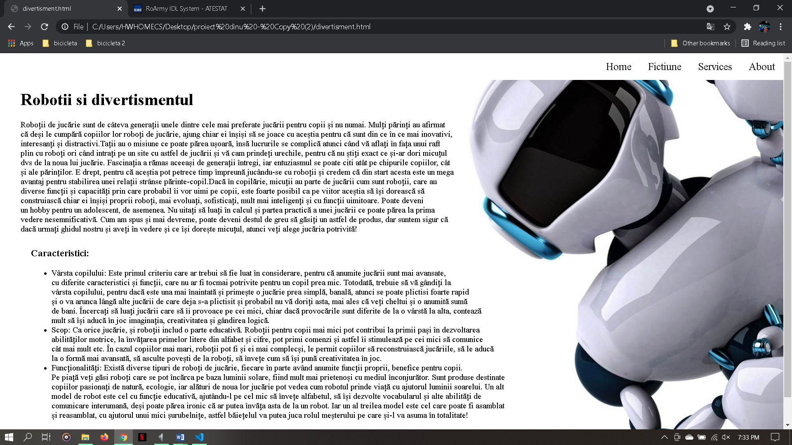

1. Contact - [contact.html](capitole\cum%20functioneaza%20un%20vulcan\cp2.html). In aceasta pagina sunt prezentate detalii despre autorul proiectului .

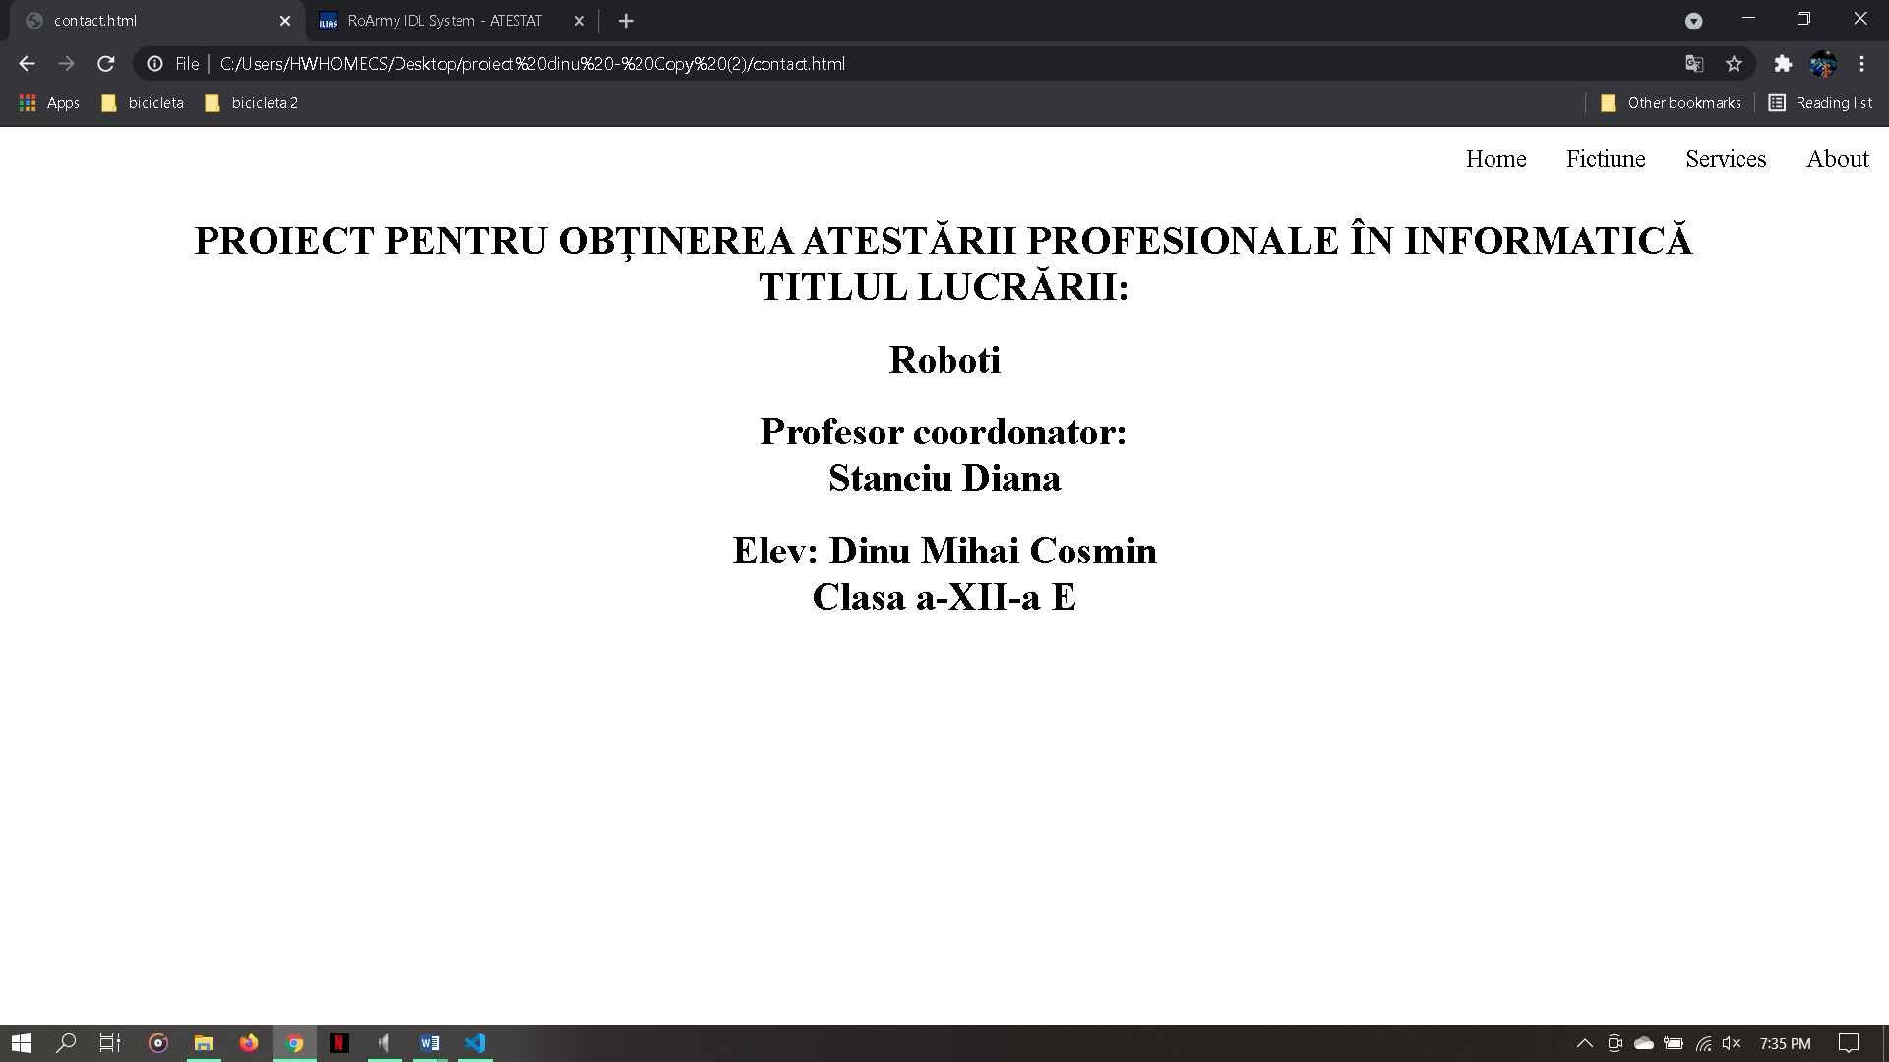

Codul sursa al paginii home.html:

<!DOCTYPE html>

<html>

<head>

<meta name="viewport" content="width=device-width, initial-scale=1">

<style>

body, html {

  height: 100%;

  margin: 0;

}

.topnav {

  overflow: hidden;

  background-color: rgb(199, 187, 187);

  opacity: 0.5;

  top: 0px;

}

.topnav a {

  float: right;

  display: block;

  color: #000;

  text-align: center;

  padding: 14px 16px;

  text-decoration: none;

  font-size: 20px;

}

.active {

  background-color: rgb(199, 187, 187);

  color: white;

}

.topnav .icon {

  display: none;

}

.dropdown {

  float: right;

  overflow: hidden;

}

.dropdown .dropbtn {

  font-size: 20px;

  border: none;

  outline: none;

  color: #000;

  padding: 14px 16px;

  background-color: inherit;

  font-family: inherit;

  margin: 0;

}

.dropdown-content {

  display: none;

  position: absolute;

  background-color: #f9f9f9;

  min-width: 160px;

  box-shadow: 0px 8px 16px 0px rgba(0,0,0,0.2);

  z-index: 1;

}

.dropdown-content a {

  float: none;

  color: black;

  padding: 12px 16px;

  text-decoration: none;

  display: block;

  text-align: left;

}

.topnav a:hover, .dropdown:hover .dropbtn {

  color: black;

  text-decoration-line: underline;

  font-weight: bold;

}

.dropdown-content a:hover {

  background-color: #ddd;

  color: black;

}

.dropdown:hover .dropdown-content {

  display: block;

}

@media screen and (max-width: 600px) {

  .topnav a:not(:first-child), .dropdown .dropbtn {

    display: none;

  }

  .topnav a.icon {

    float: right;

    display: block;

  }

}

@media screen and (max-width: 600px) {

  .topnav.responsive {position: relative;}

  .topnav.responsive .icon {

    position: absolute;

    right: 0;

    top: 0;

  }

  .topnav.responsive a {

    float: none;

    display: block;

    text-align: left;

  }

  .topnav.responsive .dropdown {float: none;}

  .topnav.responsive .dropdown-content {position: relative;}

  .topnav.responsive .dropdown .dropbtn {

    display: block;

    width: 100%;

    text-align: left;

  }

}

.title {

  position: absolute;

  text-align: center;

  width: 100%;

  top: 6%;

  font-size: 80px;

  color: white;

}

.title2 {

  position: absolute;

  text-align: center;

  width: 100%;

  top: 30%;

  font-size: 60px;

  color: white;

}

.industrie {

  position: absolute;

  top: 500px;

  left: 40px;

  font-size: 20px;

}

.pindustrie {

  position: absolute;

  top: 500px;

  right: 100px;

}

.imghome {

  overflow: hidden;

  position: absolute;

  top: 0px;

}

.divertisment {

  position: absolute;

  top: 680px;

  left: 390px;

  font-size: 20px;

}

.pdivertisment {

  position: absolute;

  top: 680px;

  left: 50px;

}

.button {

  display: inline-block;

  border-radius: 4px;

  background-color: #ffffff;

  border: 2px solid black;

  color: #c21d1d;

  text-align: center;

  font-size: 20px;

  padding: 10px;

  width: 300px;

  height: auto;

  transition: all 0.5s;

  cursor: pointer;

  margin-left: 40%;

  margin-top: 530px;;

}

.button span {

  cursor: pointer;

  display: inline-block;

  position: relative;

  transition: 0.5s;

}

.button span:after {

  content: '\00bb';

  position: absolute;

  opacity: 0;

  top: 0;

  right: -20px;

  transition: 0.5s;

}

.button:hover span {

  padding-right: 17px;

}

.button:hover span:after {

  opacity: 1;

  right: 0;

}

.button1 {

  display: inline-block;

  border-radius: 4px;

  background-color: #ffffff;

  border: 2px solid black;

  color: #c21d1d;

  text-align: center;

  font-size: 20px;

  padding: 10px;

  width: 300px;

  height: auto;

  transition: all 0.5s;

  cursor: pointer;

  margin-left: 40%;

  margin-top: 150px;;

}

.button1 span {

  cursor: pointer;

  display: inline-block;

  position: relative;

  transition: 0.5s;

}

.button1 span:after {

  content: '\00bb';

  position: absolute;

  opacity: 0;

  top: 0;

  right: -20px;

  transition: 0.5s;

}

.button1:hover span {

  padding-right: 17px;

}

.button1:hover span:after {

  opacity: 1;

  right: 0;

}

</style>

</head>

<body>

  <div class="imghome"><img src="support_labs06.jpg"></div>

  <div class="title"><p><b>Roboti</b></p></div>

  <div class="title2"><p>Inteligenta artificiala este viitorul</p></div>

<div class="topnav" id="myTopnav">

  <a href="contact.html">About</a>

  <div class="dropdown">

    <button class="dropbtn">Services

      <i class="fa fa-caret-down"></i>

    </button>

    <div class="dropdown-content">

      <a href="industria.html">Industria</a>

      <a href="utilizari casnice.html">Utilizari casnice</a>

      <a href="divertisment.html">Divertisment</a>

    </div>

  </div>

  <div class="dropdown">

    <button class="dropbtn">Fictiune

      <i class="fa fa-caret-down"></i>

    </button>

    <div class="dropdown-content">

      <a href="cinematografie.html">Cinematografie</a>

      <a href="cyberwarfare.html">Cyberwarfare</a>

    </div>

  </div>

  <a href="home.html" class="active">Home</a>

  <a href="javascript:void(0);" style="font-size:15px;" class="icon" onclick="myFunction()">&#9776;</a>

</div>

<div class="industrie"><p>Primul robot a fost introdus in domeniul industriei, in anul 1961, de firma General Motors, in statul New Jersey, SUA.<br>

              Desi robotii au fost inventati in America, astazi Japonia este primul producator si utilizatori de roboti industriali. <br>

              Primul robot a fost adus din SUA in Japonia in anul 1967.<br>

              Pana in anul 1978, Japonia producea 10.000 de roboti pe <br>

              an, iar pana in anul 1980, de doua ori pe atat.</p>

              </div>

<div class="pindustrie"><img src="fabrica.png" alt="industrie" width="275" height="183"></div>

<div class="button">

    <a href="industria.html"><span>Learn more</span></a></div>

<div class="divertisment"><p style="color:#00000;">Roboții de jucărie sunt de câteva generații unele dintre cele mai preferate jucării pentru copii și nu numai. Mulți părinți au afirmat <br>

      că deși le cumpără copiilor lor roboți de jucărie, ajung chiar ei înșiși să se joace cu aceștia pentru că sunt din ce în ce mai inovativi,<br>

      interesanți și distractivi.</p></div>

<div class="pdivertisment"><img src="download (1).jfif" alt="industrie" width="275" height="183"></div>

<div class="button1">

  <a href="divertisment.html"><span>Learn more</span></a>

</div>

</body>

</html>

***Bibliografie :***

<https://www.w3schools.com/>

<https://www.w3schools.com/howto/howto_css_subnav.asp>

<https://www.w3schools.com/css/css3_buttons.asp>

<https://www.w3schools.com/html/html_lists.asp>

<https://en.wikipedia.org/wiki/Cyberwarfare>

<https://en.wikipedia.org/wiki/The_Terminator>

„Vreau sa stiu 1001 lucruri de intrebari si raspunsuri” editura Teora

„Vreau sa stiu 1056 lucruri de intrebari si raspunsuri” editura Teora

